Лекция 13. Примеры интеллектуальных динамических систем.

Пример 1. Проезд нерегулируемых перекрестков*

Пусть к нерегулируемому перекрестку подъезжает несколько автомобилей. Прежде чем приступить к проезду перекрестка, каждый из водителей оценивает ситуацию на примыкающих справа и слева дорогах, полосах попутного и встречного движения. Некоторые пытаются вспомнить подходящие правила и лишь затем вызжают на перекресток и продолжают движение. Если в аналогичной ситуации некоторые из автомобилей управляются не водителями, а вычислительными системами, то это означает, что а) «поведение» таких автомобилей должно быть предсказуемо, б) их системы управления должны обладать «способностями»

_______________________________________________________________________
* Пример разработан и реализован С.С Кузьменковой

к оценке ситуации на дорогах, к выбору и применению подходящих правил дорожного движения.
Далее каждый автомобиль будем рассматривать как динамическую интеллектуальную систему или динамический интеллектуальный агент, действующий в среде других агентов [93].

13.1. Описание агентов.
Каждый из агентов включает следующие компоненты:
- модель автомобиля
- множество правил;
- параметры (ограничения) процесса безопасного движения;
- базу данных состояний автомобиля (рабочую память) ;
- модель среды (перекрестка).
Модель автомобиля включает:
- идентификатор автомобиля;
- координаты автомобиля;
- вектор скорости автомобиля;
- траекторию движения на перекрестке;
- вектор линейного ускорения;
- положение в соответствии со стороной света;
- полосу проезжей части, по которой движется автомобиль;
- приоритет дороги, по которой движется автомобиль.
Модель среды движения включает:
- взаимные приоритеты дорог;
- геометрические характеристики перекрестка;
- информации обо всех участниках движения.
Ограничения процесса движения:
  - перекресток крестообразный;
  - перекресток нерегулируемый;
  - в случае однополосного движения запрещен обгон;
  - разворот на перекрестке зарещен;
  - движение легковых автомобилей;
  - разрешенная максимальная скорость движения.

Введем следующие предикатные симыолы:
PCar (NameCar, Speed, Course, Acceleration), где
NameCar – идентификатор автомобиля;
Speed – скорость автомобиля;
Course – предполагаемая траектория движения автомобиля;
Acceleration – ускорение автомобиля.
PRoad (NameCar, Position, Lane, NumLane, Priority), где
NameCar – идентификатор автомобиля, движущегося по данному участку дороги;
Position – положение автомобиля относительно участников движения;
Lane – полоса проезжей части, по которой движется автомобиль;
NumLane – количество полос проезжей части, по которой движется автомобиль;
Priority – приоритет дороги, по которой движется автомобиль.

Области определения используемых переменных
Spe Course (направление движения автомобиля в рассматриваемый момент времени):
Значение переменной | Семантика | Примечание
L | на перекрестке автомобиль поворачивает налево
R | на перекрестке автомобиль поворачивает направо
St | на перекрестке автомобиль едет прямо

Acceleration (ускорение автомобиля в рассматриваемый момент времени)
Значение переменной | Семантика | Примечание
0 | Автомобиль едет с постоянной скоростью | a = 0
+a | Автомобиль движется равноускоренно | a – некоторая положительная постоянная
–a | Автомобиль движется равнозамедленно | a – некоторая положительная постоянная

Для перекрестка однополосных равнозначных дорог
Position (положение автомобиля относительно участников движения):

Значение переменной | Семантика | Примечание
‍ ППЧ | попутная проезжая часть вблизи перекрестка
ВПЧ | встречная проезжая часть вблизи перекрестка
‍‍‍ПСпПЧ | примыкающая справа проезжая часть вблизи перекрестка
‍ПСлПЧ | примыкающая слева проезжая часть вблизи перекрестка
⁯ППЧ | часть перекрестка, примыкающая к попутной проезжей части
⁯ПСпПЧ | часть перекрестка, примыкающая к примыкающей справа проезжей части
⁯ПСлПЧ | часть перекрестка, примыкающая к примыкающей слева проезжей части‍‍‍
⁯ВПЧ | часть перекрестка, примыкающая к встречной проезжей части

На рис. 1 указаны положения участников движения относительно автомобиля.
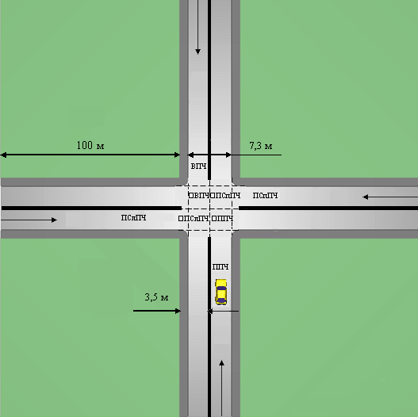
Рис. 13.1. Положение автомобилей.

Lane (полоса движения проезжей части (ПЧ)):
Значение переменной | Семантика | Примечание
LLane | крайняя левая полоса ПЧ
RLane | крайняя правая полоса ПЧ
MidLane | средняя полоса ПЧ

NumLane (количество полос движения на ПЧ):
Значение переменной | Семантика | Примечание
1 | Одна полоса движения в одном направлении
2 | Две полосы движения в одном направлении
3 | Три полосы движения в одном направлении

Priority (приоритет дороги) :
Значение переменной | Семантика | Примечание
◊ | Второстепенная дорога
× | Приоритета нет | пересечение равнозначных дорог
 | Главная дорога

Диапазон скорости | Примечание
V₀ | Нулевая скорость
V | V<V_{max}, V_{max} – максимально допустимая скорость на участке движения в соответствии с ПДД;

Course (направление движения автомобиля в рассматриваемый момент времени):
Геометрические размеры перекрестка считаем заданными на рис.1.
Введем необходимые функции.

13.2. Функции и формулы
Down(NameCar) – функция уменьшения скорости автомобиля NameCar и изменения его ускорение на “–a” (торможение);
Описание
если Down(Car)= – a, то атомарная формула (Down(Car)= – a) принимает истинное значение, иначе - ложное. Эту атомарную формулу обозначим через Slow(Down(Car)).
Up(NameCar, Vmax) – функция увеличения скорости автомобиля NameCar не более чем на максимальную скорость V_{max} и изменяющая его ускорение на “+a” (разгон);
Описание
если Up(Car)= a, то формула Speed(Up(Car)) принимает истинное значение, иначе, ложное.
Speed(NameCar) – функция, не изменяющая скорость автомобиля NameCar и меняющая его ускорение на “0” (равномерное движение);
Описание
если Acceleration= 0, то формула Steady(Speed(NameCar)) принимает истинное значение, иначе, ложное.

CanPass(NameCar1, NameCar2) – автомобиль NameCar1 определяет возможность безопасного проезда перекрестка перед автомобилем NameCar2.
Описание
если время проезда перекрестка (выезда за конфликтную область) автомобилем NameCar1 меньше времени, за которое NameCar2 доедет до конфликтной области, то формула принимает истинное значение,
иначе, ложное.

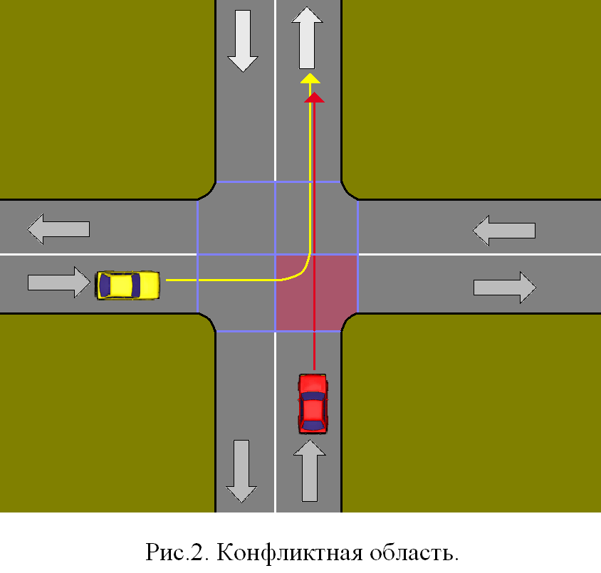
DangerZone(NameCar1, NameCar2) – автомобиль (агент) с идентификатором NameCar1 определяет конфликтную область между ним и другим агентом с идентификатором NameCar2
Описание:
Функция DangerZone(NameCar1, NameCar2)
определяет конфликтную область для двух автомобилей по следующим правилам:
- Для двух автомобилей, один из которых движется в ППЧ, а второй в ПСлПЧ или ⁯ППЧ и поворачивает на перекрестке налево или едет прямо, конфликтной областью является область ⁯ППЧ;
- Для двух автомобилей, один из которых движется по ПСпПЧ, а второй по ППЧ или ⁯ППЧ и поворачивает на перекрестке налево или едет прямо, конфликтной областью является область ⁯ПСпПЧ;
- Для двух автомобилей, один из которых движется по ВПЧ, а второй по ППЧ, при этом:
  - первый автомобиль поворачивает на перекрестке направо или едет прямо, а второй поворачивает налево, конфликтной областью является область ⁯ППЧ;
  - первый автомобиль поворачивает на перекрестке налево, а второй направо или едет прямо, то конфликтной областью является область ⁯ВПЧ;
  - первый автомобиль поворачивает на перекрестке направо и второй поворачивает налево, то у автомобилей две конфликтные области – это ⁯ППЧ и ⁯ВПЧ;
если зоны нет, то функция принимает пустое (или нулевое) значение DangerZone(NameCar1, NameCar2) = Null.

Stop(NameCar1, DangerZone(NameCar1, NameCar2)) – агент определяет возможность собственной остановки до конфликтной области между ним и NameCar2;
Описание:
Формула Can(Stop) может быть истинной или ложной, в зависимости от того, сможет ли рассматриваемый автомобиль остановиться до конфликтной области с некоторым другим автомобилем, чтобы избежать столкновения. Для этого необходимо определить конфликтную область с помощью функции DangerZone, расстояние до нее и остановочный путь автомобиля при текущей скорости. Если остановочный путь автомобиля меньше расстояния до конфликтной области, то формула Can(Stop) принимает истинное значение, иначе, ложное.

InFront (NameCar1) – автомобиль с идентификатором NameCar1 определяет нахождение и идентификатор другого автомобиля, движущегося впереди него на определенном расстоянии и той же траектории движения;
Описание:
Функция принимает значение идентификатора автомобиля, находящегося впереди InFront(NameCar1) = NameCar2,
если такого автомобиля нет, то значение функции – пустое (или нулевое) InFront(NameCar1) = Null.

StopDis(NameCar) – автомобиль (агент) с идентификатором NameCar определяет остановочный путь;
Описание:
Функция StopDis(Car) – автомобиль (агент) с идентификатором Car в зависимости от скорости определяет тормозной (остановочный) путь по формуле:
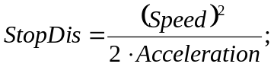
Результат работы функции – остановочный путь автомобиля в метрах.
MinDis(NameCar) – автомобиль (агент) с идентификатором NameCar определяет минимальную дистанцию.
Описание:
Пусть автомобиль имеет идентификатор Car: MinDis(Car). В зависимости от своей скорости (от остановочного пути), автомобиль с идентификатором Car, определяет минимальную дистанцию, которую он должен соблюдать по отношению к другому автомобилю, находящемуся на той же полосе ППЧ впереди него.
Функция рассчитывает дистанцию и формула Min(Dis(NameCar)) принимает истинное значение, если дистанция соблюдена Dis(NameCar) = true, т.е. если StopDis(NameCar) < ∆(NameCar1, NameCar2), где ∆(NameCar1, NameCar2) – расстояние между автомобилям;
ложное значение в противном случае Dis(NameCar) = false.
ρmax(Lane) – агент определяет интенсивность движения на полосе Lane ППЧ;
Описание:
функция ρ(max(Lane)) принимает истинное значение при интенсивном движении,в противном случае, ложное значение.

Lane(Lane) – функция определяет свободна ли полоса Lane для обгона;
Описание:
функция Free(Lane(Lane)) принимает истинное значение, если полоса Lane свободна для обгона и ложное значение, в противном случае.
Vобг (NameCar1, NameCar2) – функция вычисляет диапазон скорости Vобг для обгона, учитывая скорость обгоняемого автомобиля.
Описание:
функция возвращает значение скорости необходимой для обгона.

Vпер (NameCar1, NameCar2) – функция вычисляет диапазон скорости для перестроения;
Описание:
функция возвращает значение скорости необходимой для перестроения Vпер, учитывая скорость автомобиля впереди и полосу, на которую нужно перестроиться;

Каждая пара автомобилей может находиться в одном из двух состояниях : а) быть конфликтной парой (имеющей конфликтную область) и б) быть неконфликтной парой.

Ok(NameCar1, NameCar2) – ситуация для автомобилей с идентификаторами NameCar1 и NameCar2 не является опасной;
Conflict(NameCar1, NameCar2) – ситуация для автомобилей NameCar1 и NameCar2 является опасной и может привести к столкновению;

Возникновение конфликта
Для двух автомобилей, находящихся на перекрестке, конфликт возникает с том случае, если автомобили имеют конфликтную область. Конфликт является разрешимым, если возможно выполнение соответствующего для данной ситуации правила П_{i}. Для разрешения конфликта нужно применить одну из команд (переход), которая будет указана как имя правила.
Обозначения перехода (команд)
Stop(NameCar, where) – автомобиль с идентификатором NameCar останавливается в области «where»;
Start(NameCar, where) – автомобиль с идентификатором NameCar начинает движение в область «where» ;
Constant(NameCar) – автомобиль NameCar начинает движение c постоянной скоростью.

13.3. Замыкание состояний. Аксиомы
В рассматриваемой задаче оказалось возможным ввести аксиомы предметной области, позволяющие в рамках каждого состояния находить множества удаляемых фактов и, тем самым, делающие излишним множество правил замыкания состояний. В частности, применяя внутри каждого состояния множество аксиом и правило вывода modus ponens, можно вывести множество противоречащих фактам текущего состояния формул и удалить их. (В дальнейшем, там где это не вызывает неоднозначности, круглые скобки будут опускаться).
Аксиомы определения ускорения
- Stand(NameCar) → (┐SlowDown(NameCar) ∧ ┐SpeedUp(NameCar) ∧ ┐SteadySpeed(NameCar))
- SteadySpeed(NameCar) → (┐SlowDown(NameCar) ∧ ┐SpeedUp(NameCar) ∧ ┐Stand(NameCar))
- SpeedUp(NameCar) → (┐SlowDown(NameCar) ∧ ┐Stand(NameCar) ∧ ┐SteadySpeed(NameCar))
- SlowDown(NameCar) → (┐Stand(NameCar) ∧ ┐SpeedUp(NameCar) ∧ ┐SteadySpeed(NameCar))

Аксиомы определения конфликтности
- Ok(NameCar1, NameCar2) → ┐ Conflict(NameCar1, NameCar2)
- Conflict(NameCar1, NameCar2) → ┐ Ok(NameCar1, NameCar2)

Аксиомы определения полос движения
- Аксиома определения полосы движения на однополосной дороге
PRoad(NameCar, ППЧ, LLane, 1, – )↔ PRoad(NameCar, ППЧ, RLane, 1, – )↔PRoad(NameCar, ППЧ, MidLane, 1, – ) ↔ PRoad (NameCar, ППЧ, –, 1, – )
- Аксиомы определения полосы движения на двухполосной дороге

  - PRoad(NameCar, ППЧ, LLane, 2, – ) →┐ (PRoad (NameCar, ППЧ, RLane, 2 , –) ∧ ┐PRoad (NameCar, ППЧ, MidLane, 2, –))

  - PRoad(NameCar, ППЧ, RLane, 2, – ) → ┐ (PRoad (NameCar, ППЧ, LLane, 2 , – ))
  - PRoad(NameCar, ППЧ, MidLane, 2, – ) → ┐ (PRoad (NameCar, ППЧ, RLane, 2 , –))
  - PRoad(NameCar, ППЧ, RLane, 2, – )↔ PRoad(NameCar, ППЧ, MidLane, 2, – )

- Аксиомы определения полосы движения на трехполосной дороге

  - PRoad(NameCar, ППЧ, LLane, 3, – ) → (┐PRoad (NameCar, ППЧ, RLane, 3 , – , –) ∧ ┐PRoad (NameCar, ППЧ, MidLane, 3, –))
  - PRoad (NameCar, ППЧ, RLane, 3, – ) → (┐PRoad(NameCar, ППЧ, LLane, 3 , –) ∧ ┐PRoad ( –, ППЧ, MidLane, 3 , – ))
  - PRoad (NameCar, ППЧ, MidLane, 3, –) → (┐PRoad (NameCar, ППЧ, RLane, 3 , –) ∧ ┐PRoad (NameCar, ППЧ, LLane, 3, –))
Обозначение “–” ― переменная может принимать любое значение из области определения.
Независимо от условий, автомобили при движении обязаны соблюдать дистанцию, поэтому правило, приведенное ниже, является общим для всех задач.

13.4. Правила. Соблюдение дистанции
Автомобилю следует тормозить, если его тормозной (остановочный) путь больше, чем дистанция между ним и автомобилем впереди, находящимся на той же полосе движения.
П0: Автомобилю сбавить скорость, если дистанция между ним и автомобилем, движущемуся по той же траектории, меньше необходимой минимальной дистанции между ними. И продолжить движение с постоянной скоростью в противном случае:
Stop[MyCar]=<{PCar(MyCar, –, Course1, –), PRoad(MyCar, Position1, Lane1, NumLane1, –), PCar(NameCar, –, Course1, –), PRoad(NameCar, Position1, Lane1, NumLane1, –), InFront(MyCar) = NameCar, MinDis(MyCar)=false},
{SlowDown(MyCar), Conflict(MyCar, NameCar), DangerZone(MyCar, NameCar)},
{Axiom} >
Constant[MyCar]=<{PCar(MyCar, –, Course1, –), PRoad(MyCar, Position1, Lane1, NumLane1, –), PCar(NameCar, –, Course1, –), PRoad(NameCar, Position1, Lane1, NumLane1, –), InFront(MyCar) = NameCar, MinDis(MyCar)=true},
{SteadySpeed(MyCar), Conflict(MyCar, NameCar), DangerZone(MyCar, NameCar)},
{Axiom} >
Примечание: Для однополосного движения полосы движения всегда совпадают при одинаковых траекториях.

13.4. Крестообразный перекресток равнозначных однополосных дорог
Для проезда перекрестка равнозначных дорог применяются правила дорожного движения 13.11, 13.12:
13.11. На перекрестке равнозначных дорог водитель безрельсового транспортного средства обязан уступить дорогу транспортным средствам, приближающимся справа. Этим же правилом должны руководствоваться между собой водители трамваев.
На таких перекрестках трамвай имеет преимущество перед безрельсовыми транспортными средствами независимо от направления его движения.
13.12. При повороте налево или развороте водитель безрельсового транспортного средства обязан уступить дорогу транспортным средствам, движущимся по равнозначной дороге со встречного направления прямо или направо. Этим же правилом должны руководствоваться между собой водители трамваев.

13.5. Правила переходов в соответствии с ПДД
Основной задачей является построение модели движения автомобилей согласно правилам дорожного движения для предперекрестной области (положение автомобиля вне перекрестка (пересечения дорог), по введенному ранее разбиению – это попутная, прилегающая слева, прилегающая справа и встречная проезжая часть). Каждый участник движения (агент) считает, что находится в попутной области проезжей части (обозначено ППЧ). Для каждого агента вводим собственный идентификатор. Будем считать, что слово «находится» означает то, что автомобиль может ехать, а может и стоять в указанной области, в отличие от слов «едет» или «движется». Запишем правила движения.

Правило П1: Автомобилю пропустить другой автомобиль (остановиться в прилегающей к ППЧ части перекрестка (⁯ППЧ) или проехать перекресток, не останавливаясь на нем), если на перекрестке он едет прямо или поворачивает налево, а любой другой автомобиль едет в области ПСпПЧ;
Наибольший приоритет, из соображений безопасности имеет правило выполнения команды «остановится».
Stop[MyCar, ⁯ППЧ] = <{PCar (MyCar, – , (St or L), –), PRoad (MyCar, ППЧ , – , 1, ×), PRoad (NameCar, ПСпПЧ, – , –, ×), CanStop(MyCar, DangerZone(MyCar, NameCar))},
{SlowDown (MyCar), Conflict(MyCar, NameCar), DangerZone(MyCar, NameCar)},
{Axiom} >
Разъясним запись правила. Согласно введенным обозначениям:
PCar (MyCar, – , (St or L), –) : «автомобиль с идентификатором MyCar на перекрестке едет прямо или поворачивает налево»;
PRoad (MyCar, ППЧ , – , 1, ×) : «автомобиль с идентификатором MyCar находится в ППЧ, имеющей одну полосу движения и относящееся к пересечению равнозначных дорог»;
CanStop(MyCar, DangerZone(MyCar, NameCar)) : «автомобиль с идентификатором MyCar может остановиться перед конфликтной областью между ним и автомобилем с идентификатором NameCar»;
SlowDown (MyCar) : «автомобиль с идентификатором MyCar тормозит»;
Conflict(MyCar, NameCar) ) : «существует конфликт между автомобилем с идентификатором MyCar и автомобилем с идентификатором NameCar »;
DangerZone(MyCar, NameCar) : «существует и определена конфликтная область между автомобилем с идентификатором MyCar и автомобилем с идентификатором NameCar »;
Axiom – удаление фактов с помощью подходящих аксиом предметнойобласти.
Аналогично понимаются все остальные правила.
Наименьший приоритет имеет правило с командой «начать движение»(или «продолжить», если не было остановки)
Start[MyCar, ППЧ] = <{ PCar(MyCar, –, (St or L), – ), PRoad(MyCar, (ППЧ or ⁯ППЧ), –, 1, ×), PRoad(NameCar, ПСпПЧ, –, 1, ×), CanPass(MyCar, NameCar), ┐InFront },
{SpeedUp(MyCar, Vmax), Conflict(MyCar, NameCar), DangerZone(MyCar, NameCar)},
{Axiom } >

Правило П2: Автомобилю, поворачивающему на перекрестке налево, пропустить автомобиль, движущийся по ВПЧ.
Формальная запись
Наибольший приоритет
Stop[MyCar, ⁯ПСпПЧ] =<{ PCar (MyCar, – , L, –), PRoad (MyCar, ППЧ, –, 1, ×), PRoad (NameCar, ВПЧ, –, 1, ×), CanStop(MyCar, DangerZone(MyCar, NameCar)) },
{ SlowDown(MyCar), Conflict(MyCar, NameCar), DangerZone(MyCar, NameCar)},
{Axiom } >
Наименьший приоритет
Start[MyCar, ПСлПЧ] = <{ PCar (MyCar, – , L, –), PRoad (MyCar, ППЧ, –, 1, ×), PRoad (NameCar, ВПЧ, –, 1, ×), CanPass(MyCar, NameCar), ┐InFront (MyCar)},
{SpeedUp(MyCar, Vmax(MyCar)), Conflict(MyCar, NameCar), DangerZone(MyCar, NameCar)},
{Axiom } >
В остальных случаях (не применимо ни одно из правил) следует продолжать движение.
13.6. Правила переходов «по взаимной договоренности»
Дополнительной задачей считаем дополнительную к основной модель поведения автомобилей, правила для которой не указанны в ПДД, но которая позволяет избежать столкновения автомобилей. Так же как и в основной задаче, считаем, что рассматриваемый автомобиль находится в попутной области проезжей части и имеет некоторый идентификатор MyCar.

П3: Автомобилю остановиться в ППЧ, если любой другой автомобиль едет в ПСлПЧ, на перекрестке едет прямо или поворачивает налево и имеет скорость, которая не позволяет ему остановиться;
Формальная запись
Stop[MyCar, ППЧ] = <{ PRoad(MyCar, ППЧ, –, 1, ×), PRoad(NameCar, ПСлПЧ, –, 1, ×), PCar(NameCar, –, (St or L), –), ┐CanStop[NameCar, DangerZone(NameCar, MyCar)], CanStop(MyCar, DangerZone(MyCar, NameCar)) },
{SlowDown (MyCar), Conflict (MyCar, NameCar), DangerZone(MyCar, NameCar)},
{Axiom} >

Следующее правило не является правилом для предотвращения столкновения, оно позволяет избежать остановки всех автомобилей при неопределенной ситуации. Напомним, неопределенная ситуация возникает в случае, когда автомобили движутся по встречным направлениям и оба поворачивают на перекрестке налево.

П4: Автомобилю тормозить (сбавить скорость) в ППЧ или ⁯ПСпПЧ, если он поворачивает налево, а любой другой автомобиль едет в ВПЧ и тоже поворачивает налево.
Формальная запись
Stop[MyCar] = <{ PCar(MyCar, –, L, –), PRoad(MyCar, (ППЧ or ⁯ПСпПЧ), –, 1, ×), PCar(NameCar, –, L, –), PRoad(NameCar, ВПЧ, –, 1, ×)},
{SlowDown(MyCar), Conflict(MyCar, NameCar), DangerZone(MyCar, NameCar)},
{Axiom} >
В остальных случаях следует продолжать движение.

13.7. Правила переходов для области пересечения дорог
Считаем, что автомобиль двигался по ППЧ и в рассматриваемый момент находится в ⁯ППЧ.
Правило П5: Автомобилю остановиться в ⁯ППЧ, если он в ⁯ППЧ едет прямо или поворачивает налево, а любой другой автомобиль находится в области ⁯ПСпПЧ;
Формальная запись
Stop[MyCar, ⁯ППЧ] = <{ PRoad(MyCar, ⁯ППЧ, –, 1, ×), PCar(MyCar, –, (St or L), –), PRoad(NameCar, ⁯ПСпПЧ, –, 1, ×)},
{SlowDown(MyCar), Conflict(MyCar, NameCar), DangerZone(MyCar, NameCar)},
{Axiom } >

П6: Автомобилю остановиться в области ⁯ПСпПЧ, если он поворачивает налево, а любой другой автомобиль находится в области ⁯ВПЧ или едет в ВПЧ;
Формальная запись
Stop[MyCar, ⁯ПСпПЧ] = <{ PCar(MyCar, –, L, –), PRoad(MyCar, (⁯ППЧ or ⁯ПСпПЧ), –, 1, ×), PRoad(NameCar2, (⁯ВПЧ or ВПЧ), –, 1, ×)},
{SlowDown(MyCar), Conflict (MyCar, NameCar), DangerZone(MyCar, NameCar)},
{Axiom } >
Start[MyCar, ПСлПЧ] = <{ PCar(MyCar, –, L, –), PRoad(MyCar, (⁯ППЧ or ⁯ПСпПЧ), –, 1, ×), PRoad (NameCar, ВПЧ, –, 1, ×), CanPass(MyCar, NameCar)=true, InFront(MyCar)=false)},
{SpeedUp(MyCar, Vmax(MyCar)), Conflict (MyCar, NameCar), DangerZone(MyCar, NameCar)},
{Axiom } >

Start[MyCar, ⁯ПСпПЧ] = <{PCar (MyCar, V0, – , (L or St)), PRoad(MyCar, ⁯ППЧ, –, 1, ×), PCar(NameCar, (⁯ВПЧ or ВПЧ), –, – , L), PRoad(NameCar, (⁯ВПЧ or ВПЧ), –, 1, ×)},
{SpeedUp(MyCar, Vmax(MyCar)), Brake(NameCar), Conflict(MyCar, NameCar), DangerZone(MyCar, NameCar)},
{Axiom } >
Правила переходов при выезде c перекрестка
Start[MyCar] = <{PCar (MyCar, –, – , St), PRoad(MyCar, ⁯ПСпПЧ, –, 1, ×), InFront(MyCar)=false },
{SpeedUp(MyCar, Vmax(MyCar)}, {Axiom } >
Start[MyCar] = <{PCar (MyCar, –, – , L), PRoad(MyCar, ⁯ПСлПЧ, –, 1, ×), InFront(MyCar)=false },
{SpeedUp(MyCar, Vmax(MyCar)}, {Axiom } >
Start[MyCar] = <{PCar (MyCar, –, – , R), PRoad(MyCar, ⁯ППЧ, –, 1, ×), InFront(MyCar)=false },
{SpeedUp(MyCar, Vmax(MyCar)}, {Axiom } >

13.8. Движение по попутной проезжей части
Рассмотрим движение автомобиля по двух- и трехполосной попутной проезжей части.
Правила перестроения, опережения и обгона транспортных средств
Перестроение
Ппер: Автомобилю перестроится на соседнюю полосу движения
- перед перекрестком в соответствии с дальнейшей траекторией на перекрестке;
- на дороге: правее – при свободной правой полосе;
- на дороге: левее – при плотном движении на правой полосе (если есть такая полоса), плотном движении на своей полосе и свободной левой полосе;

Формальная запись
Движение по ППЧ
Start[MyCar, (ППЧ, MidLane)] =<{PCar(MyCar, Vпер, St, –), PRoad(MyCar, ППЧ, RLane, (2 or 3), –), FreeLane(MidLane), ρmax(RLane)} ,
{PRoad (MyCar, ППЧ, MidLane, (2 or 3), –)}, {Axiom }>

Start[MyCar, (ППЧ, LLane)] =<{ PCar(MyCar, Vпер, St, –), PRoad(MyCar, ППЧ, MidLane, (2 or 3), –), FreeLane(LLane), ρmax(RLane), ρmax(MidLane)} ,
{PRoad (MyCar, ППЧ, LLane, (2 or 3), –)}, {Axiom }>
Автомобиль поворачивает на перекрестке налево
Для трех полос автомобиль перед перекрестком, при повороте на нем налево, сначала перестраивается на среднюю полосу:
Start[MyCar, (ППЧ, MidLane)] =<{PCar(MyCar, –, L, –), PRoad(MyCar, ‍ППЧ, RLane, 3, –), FreeLane(MidLane)}, { PRoad (MyCar, ‍ППЧ, MidLane, 3, –)}, {Axiom }>
а потом на крайнюю левую полосу движения:
Start[MyCar, (ППЧ, LLane)] =<{PCar(MyCar, –, L, –), PRoad(MyCar, ‍ППЧ, MidLane, 3, –), FreeLane(LLane)},
{PRoad (MyCar, ‍ППЧ, LLane, 3, –)}, {Axiom }>
Для двух полос:
Start[MyCar, (ППЧ, LLane)] =<{PCar(MyCar, –, L, –), PRoad(MyCar, ‍ППЧ, RLane, 2, –), FreeLane(LLane)},
{PRoad (MyCar, ‍ППЧ, LLane, 2, –)}, {Axiom }>
Автомобиль поворачивает на перекрестке направо или движется прямо
При трехполосном движении автомобиль сначала перестраивается на среднюю полосу
Start[MyCar, (ППЧ, MidLane)] =<{PCar(MyCar, –, (R or St), –), PRoad(MyCar, ‍ППЧ, LLane, 3, –), FreeLane(MidLane)},
{PRoad (MyCar, ‍ППЧ, MidLane, 3, –)}, {Axiom }>
Затем на правую полосу (при повороте направо)
Start[MyCar, (ППЧ, RLane)] =<{PCar(MyCar, –, R, –), PRoad(MyCar, ‍ППЧ, MidLane, 3, –), FreeLane(RLane)},
{PRoad(MyCar, ‍ППЧ, RLane, 3, –)}, {Axiom }>
Для двух полос:
Start[MyCar, (ППЧ, RLane)] =<{PCar(MyCar, –, (R or St), –), PRoad(MyCar, ‍ППЧ, LLane, 2, –), FreeLane(RLane)}, { PRoad (MyCar, ППЧ, RLane, 2, –)}, {Axiom }>
Опережение
Попер: Автомобилю совершить опережение, если его скорость значительно превышает скорость автомобиля, едущего на соседней полосе ППЧ.
Выполняется автоматически.
Обгон
Побгон: Автомобилю обогнать автомобиль впереди, если его скорость значительно превышает скорость автомобиля, едущего впереди на той же полосе, полоса для обгона свободна и обгон разрешен.
Формальная запись
Start[MyCar, (ППЧ, LLine)] = <{PCar(MyCar, Vобг, St , –), PRoad(MyCar, ППЧ, MidLane , (2 or 3), –), PCar(NameCar, –, St, –), PRoad(NameCar, ППЧ, MidLane , (2 or 3), –), InFront(MyCar)= NameCar, FreeLane(LLane)},
{PCar(MyCar, Vобг, St, +a), PRoad(MyCar, ППЧ, LLane, (2 or 3), –), SpeedUp(MyCar), ┐SpeedUp(NameCar)}, {Axiom} >

Следующее правило только для трехполосного движения, т.к. при двухполосном движении в соответствии аксиомами средняя и правая полоса эквивалентны.
Start[MyCar, (ППЧ, MidLane)] = <{PCar(MyCar, Vобг, St , –), PRoad(MyCar, ППЧ, RLane, 3, –), PCar(NameCar, –, St, –), PRoad(NameCar, ППЧ, RLane, 3, –), InFront(MyCar)= NameCar, FreeLane(MidLane)},
{PCar(MyCar, Vобг, St, +a), PRoad(MyCar, ППЧ, MidLane, 3, –), SpeedUp(MyCar), ┐SpeedUp(NameCar)}, {Axiom} >

Если после применения П1 и/или П2 и/или … и/или П7 рассматриваемый автомобиль имеет нулевую скорость и в текущий момент времени ни одно из этих правил не применимо, то автомобилю следует начать движение Start(NameCar, where).

13.9. Стратегия применения правил
- Перейти к пункту 2, если на перекрестке нет аварии. Иначе ввести в БД команду остановки Stop для каждого участника движения, траектория которого пересекается с местом аварии;
- Вычислить множество конфликтующих пар и их конфликтных областей. Ввести все в БД;
- Если множество конфликтующих пар не пустое, то применить к каждой паре привило П1 или П2 (они являются ортогональными); Ввести изменения и пары, к которым применимы правила в БД;
- Вычислить множество конфликтующих пар, к которым не применимы П1 и П2;
- Если множество конфликтующих пар, к которым не применимы П1 и П2, не пустое, то применить к каждой паре из этого множества привило П3 или П4 или … или П7. Ввести изменения и пары, к которым применимы правила в БД. Иначе перейти к п.1;
- Вычислить множество конфликтующих пар, к которым не применимы П3, …, П7;
- Если множество конфликтующих пар, к которым не применимы П3, …, П7, не пусто, то ввести в БД информацию о возможных авариях каждой пары из этого множества. Иначе перейти к п.1.

13.10. Модельный эксперимент
В эксперименте была осуществлена реализация проезда перекрестка равнозначных однополостных дорог.
Дорога – это двумерный мир с началом координат в центре, имеющий 2 единицы (с координатами от -1 до 1) длины по оси X и 2 единицы по оси Y(с координатами от -1 до 1) (рис.3). Это достаточно удобно, т.к. по условиям, перекресток имеет размеры по 100 метров в каждую сторону, поэтому координаты легко перевести в метры. Ширина дороги = 0.073 единицы (7.3 метра). Длина автомобиля имеет 0.04 единицы, ширина = 0.02 единицы, что соответствует 4м длины и 2м ширины.

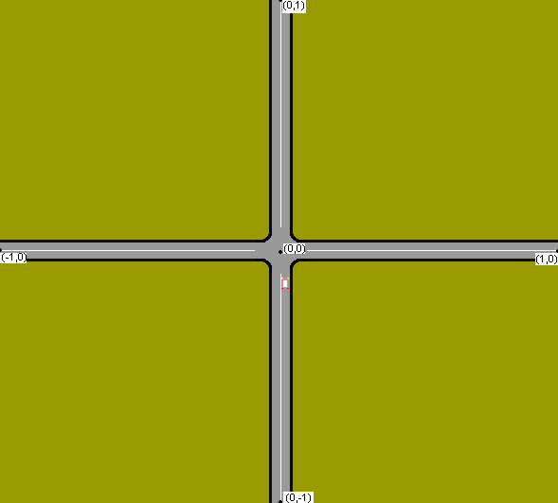
Рис.3. Модель перекрестка
Автомобили могут двигаться только по дороге. Углы поворотов измеряются в градусах. В соответствии с постановкой задачи, каждый автомобиль рассматривает свое положение, как нахождение в попутной проезжей части.

Фрагменты работы системы.

Начальные условия
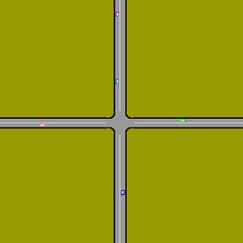
- Салатовый автоимбиль, движущийся с востока, имеет скорость 13 м/с и поворачивает на перекрестке налево;
- Синий автоимбиль, движущийся с юга, имеет скорость 13 м/с и едет на перекрестке прямо;
- Зеленый автоимбиль, движущийся с севера, имеет скорость 5 м/с и едет на перекрестке прямо;
- Фиолетовый автоимбиль, движущийся с севера, имеет скорость 10 м/ с и поворачивает на перекрестке направо;
- Розовый автоимбиль, движущийся с севера, имеет скорость 7 м/ с и поворачивает на перекрестке направо.
Начальное расположение автомобилей соответствует рисунку.
Обозначим автомобили номерами, соответствующими нумерации перечисления их начальных условий.
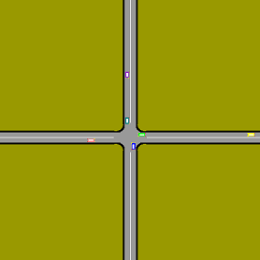  Когда автомобили подъехали к перекрестку образовались следующие конфликтные пары:  (№1, №2), (№1,№ 3) , (№1, №5), (№3, №5).  С востока выехал желтый автомобиль, который имеет скорость 15 м/с и и едет на перекрестке прямо. Обозначим его №6. | 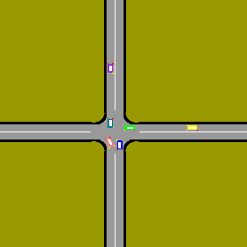  Т.к. автомобиль №5 поворачивает направо, то автомобиль №3, останавливаясь, пропускает его. Автомобиль №1 останавливается, пропуская автомобиль №5. Автомобиль №2 пропускает автомобиль №1.
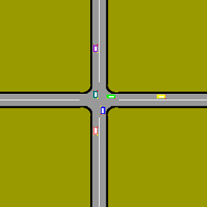  Автомобиль №5 повернул направо. Автомобиль №3 начинает проезд перекрестка. Автомобили №2 и №1 продолжают выполнять правила. | 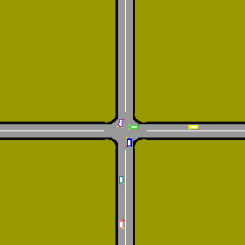  Автомобиль №3 проехал перкресток, при выезде с перекрестка он соблюдает дистанцию относительно автомобиля №5. Имеем следующие конфликтные пары:  (№1, №4), (№1, № 2) .  Преимущеставо проезда имеет автомобиль №4, он начинает поворот.
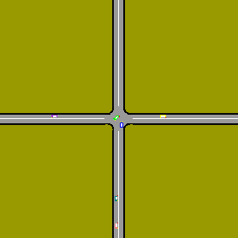  После выезда автомобиля №4 с перекрестка, автомобиль №1 поворачивает налево. Имеем следующие конфликтные пары:  (№1, №2), (№2, №6) . | 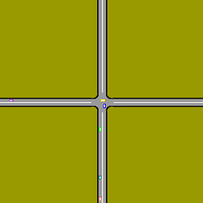  После выезда автомобиля №1 с перекрестка, преимущество проезда первым имеет автомобиль №6. И только после завершения маневра автомобилем №6 автомобиль №2 проезжает перекресток.

Пример 2. Безопасное сближение, стыковка и расхождение космических аппаратов* .
Проблема безопасного сближения, стыковки или расхождения движущихся объектов является актуальной для многих отраслей (автомобильный транспорт, авиационные и космические аппараты (КА)) и относится к наиболее сложным проблемам управления движением, т.к. связана с повышенным риском. В частности, процесс стыковки КА представляет собой комплекс из трех задач управления, реализующих полное множество возможных безопасных исходов: причаливание, зависание, безопасное расхождение (рис.1.).

*Разработка и реализация системы выполнены А.Н. Виноградовым.
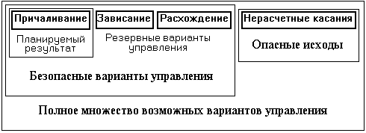
Рис. 1. Возможные варианты исходов процесса управления сближением.
Управление КА может происходить в двух режимах: штатном и нештатном. Штатный режим представляет собой управление КА по жесткой программе. Нештатный режим возникает в случае аварийных ситуаций, таких как отказы двигателя, отказы систем управления движением, отказы аппаратуры радиотехнической системы сближения или из-за временных ограничений, и предполагает полную передачу управления КА в ручной режим. В процессе стыковки корабля космонавту необходимо обладать максимумом информации о происходящей ситуации, а также о возможных вариантах её развития. В силу специфики процесса стыковки, а также в связи с конструктивными особенностями кораблей возникают ситуации, требующие от космонавта немедленных действий, что увеличивает вероятность принятия неверного решения.
13.11. Модели активного корабля, станции и системы управления. Общее описание.
Модель системы управления включает следующие компоненты:
- Параметры (ограничения) процесса стыковки;
- аналитическое описание зон управления;
- база данных состояний корабля;
- модель корабля;
- модель станции;
- множество целей;
- система правил;
- плановая траектория.
В свою очередь модельактивного корабля содержит:
- координаты центра масс корабля;
- векторы ориентации осей корабля (Ox, Oy, Oz);
- массу корабля;
- моменты инерции по осям корабля;
- координаты двигателей корабля относительно центра масс и их ориентацию по осям корабля;
- параметры работы двигателей;
- вектор линейного ускорения;
- вектор относительной скорости;
- вектор углового ускорения;
- вектор угловой скорости по осям.
Модель станции содержит:
- координаты центра масс станции;
- векторы ориентации осей станции (Ox, Oy, Oz);
- вектор относительной скорости;
- вектор угловой скорости по осям.
Полное множество возможных состояний системы разбивается на несколько групп, называемых зонами управления. В каждой из зон действуют свои законы управления, разработанные на основе анализа многолетней статистики выполнения операций сближения и причаливания в пилотируемых космических полетах транспортных кораблей «Союз» к орбитальным станциям «Салют» и «Мир». Выделяются следующие зоны управления:
- зона индикаторного режима.
- зона активного сближения.
- зона возможного причаливания.
- зона нерасчётного касания.
Относительное движение КА отображается не на условном фазовом портрете, а на плоскости промаха, определяемой векторами относительной дальности и относительной скорости (рис.3.2.).
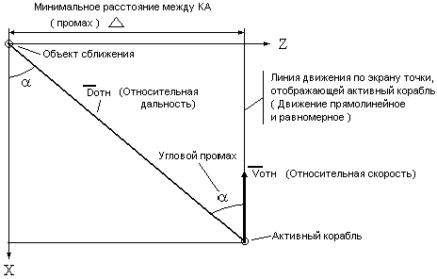
Рис.2. Отображение относительного движения на плоскости промаха в координатах положения (дальность и угол).
Ограничения процесса управления относительным движением (рис.3.3.) представляются на плоскости промаха в виде линий, разделяющих области:
- индикаторного режима, в пределах которой ошибки реализации команд управления превышают начальные ошибки измерений, и поэтому управление сближением нецелесообразно;
- возможного управления причаливанием, в пределах которой маневренные возможности активного корабля обеспечивают ему выход на заданный стыковочный узел объекта сближения с заданными конечными параметрами относительного движения;
- возможного зависания активного КА на безопасной дальности от объекта сближения;
- безопасного расхождения двух КА, при котором минимальное расстояние между ними в процессе выполнения маневра не становится меньше заданного.
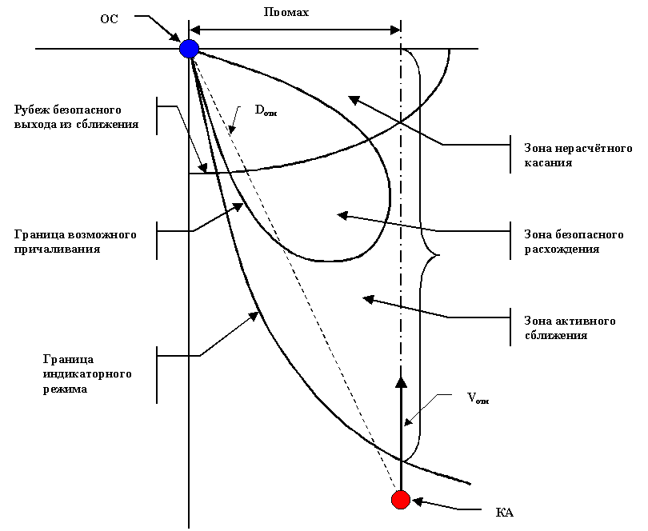
Рис 3. Основные области управления и границы между ними.

13.12. Параметры модели активного корабля.
Модель активного корабля (КА) включает следующие параметры:
- m — масса корабля;
- Pos_{xyz} — координаты центра масс корабля;
- J_{x}, J_{y}, J_{z} — моменты инерции корабля по осям x,y,z;
- O_{x}, O_{y}, O_{z}— векторы ориентации корабля;
- V_{xyz} — вектор относительной скорости;
- ω_{xyz} — вектор угловой скорости;
- a_{xyz} — вектор ускорения;
- β_{xyz} — вектор углового ускорения;
- Jet₁₃, Jet₁₄, … , Jet₂₆, — параметры (ориентация, состояние и параметры работы) двигателей корабля;
- F, M — результирующие сила и момент силы, возникающие при работе заданной комбинации двигателей;
- Q_{f} — запасы топлива.
  - Параметры модели орбитальной станции.
Модель орбитальной станции (ОС) включает следующие параметры:
- Pos_{xyz} — координаты центра масс станции;
- O_{x}, O_{y}, O_{z}— вектора ориентации станции;
- V_{xyz} — вектор относительной скорости;
- ω_{xyz} — вектор угловой скорости.
  - Параметры процесса стыковки.
- D — дальность до станции;
- AL — вектор линии визирования (линия визирования – прямая, проходящая через центры масс КА и ОС);
- Δ— промах;
- α— ∠(AL,V), угол между вектором линии визирования AL и вектором V относительной скорости КА (угол промаха);
- ∠([КА].O_{x}, [ОС].O_{x}) — угол между осями O_{x} активного корабля и орбитальной станции (показывает соосность стыковочных узлов);
- ∠(AL, [КА].O_{x}) — угол между линией визирования и осью O_{x} активного корабля;
- ∠(AL, [ОС].O_{x}) — угол между осью O_{x} орбитальной станции и линией визирования (показывает угловое отклонение КА от стыковочной прямой);
- ∠(V, [КА].O_{x}) — угол между вектором относительной скорости и осью O_{x} активного корабля;
- FB_{dir} — вектор направления облёта станции;
- D_{упр} — рубеж зоны управления;
- D_{з} — рубеж возможного зависания;
- D_{нк} — рубеж зоны нерасчётного касания;
- D_{прич} — рубеж зоны безопасного причаливания;
- Δt_{упр} — резерв времени до вхождения в зону управления;
- Δt_{з} — резерв времени до достижения рубежа возможного зависания;
- Δt_{нк} — резерв времени до вхождения в зону нерасчётного касания;
- Δt_{прич} — резерв времени до достижения рубежа безопасного причаливания;
- Δt — продолжительность одного такта работы системы;
- F', M' — сила и момент силы, требуемые для придания КА заданных относительной и угловой скоростей;
- C_{jets} — комбинация включаемых двигателей;
- L_{б} — минимальное безопасное расстояние между КА и орбитальной станцией;
- Lk_{min} — расстояние между центрами масс КА и орбитальной станции в момент соприкосновения стыковочных узлов.

13.15. Правила замыкания.

Здесь и далее используется более «привычная» запись правил, а именно, условию предшествует служебное слово «ЕСЛИ». Запись (A,B,C) обозначает «известно значение A» и «известно значение B» и «известно значение C». Спискам добавляемых и удаляемых фактов предшествует служебное слово «ТО», а следующее далее выражение x:=a означает «в текущем состоянии базы данных присвоить переменной х значение а»
  - ЕСЛИ(AL_{t},V_{t}) ТО угол промаха α_{t} := Angle(AL_{t},V_{t});
  - ЕСЛИ(D_{t},α_{t}) ТО промах Δ_{t} := D_{t}*sin α_{t};
  - ЕСЛИ([КА].O_{x}, [ОС].O_{x})
ТО ∠([КА].O_{x}, [ОС].O_{x}) := Angle([КА].O_{x}, [ОС].O_{x});
  - ЕСЛИ(AL, [КА].O_{x})
ТО ∠(AL, [КА].O_{x}) := Angle(AL, [КА].O_{x});
  - ЕСЛИ(AL, [ОС].O_{x})
ТО ∠(AL, [ОС].O_{x}) := Angle(AL, [ОС].O_{x});
  - ЕСЛИ(V, [КА].O_{x})
ТО ∠(V, [КА].O_{x}) := Angle(V, [КА].O_{x});
  - ЕСЛИ(α_{t},V_{t}) ТО D_{упр t} := F_{упр} (α_{t}, V_{t});
  - ЕСЛИ(α_{t},V_{t}) ТО D_{з t} := F_{з} (α_{t}, V_{t});
  - ЕСЛИ(α_{t},V_{t}) ТО D_{нк t} := F_{нк} (α_{t},V_{t});
  - ЕСЛИ(α_{t},V_{t}) ТО D_{прич t} := F_{прич} (α_{t},V_{t});
  - ЕСЛИ(α_{t},V_{t}, D_{t}, D_{упр t}) и (V_{t},≠0)
ТО Δt _{упр t} := (D_{t}* sin α_{t} - D_{упр t})/|V_{t}|;
  - ЕСЛИ(α_{t},V_{t}, D_{t}, D_{з t}) и (V_{t},≠0)
ТО Δt_{з t} := (D_{t}* sin α_{t} - D_{з t})/|V_{t}|;
  - ЕСЛИ(α_{t},V_{t}, D_{t}, D_{нк t}) и (V_{t},≠0)
ТО Δt_{нк t} := (D_{t}* sin α_{t} - D_{нк t})/|V_{t}|;
  - ЕСЛИ(α_{t},V_{t}, D_{t}, D_{прич t}) и (V_{t},≠0)
ТО Δt_{прич t} := (D_{t}* sin α_{t} - D_{прич t})/|V_{t}|.
Angle — функция, вычисляющая угол между двумя векторами;
F_{упр} — функция, вычисляющая рубеж зоны управления;
F_{з} — функция, вычисляющая рубеж возможного зависания;
F_{нк} — функция, вычисляющая рубеж зоны нерасчётного касания;
F_{прич} — функция, вычисляющая рубеж зоны возможного причаливания.

13.16. Правила переходов.
Здесь выражение X_{t+1} := f(X_{t} + Y_{t} + Z_{t}) означает «в состоянии t+1 базы даных присвоить переменной Х значение f».
- ЕСЛИ(Pos_{t}, V_{t}, a_{t}) ТО Pos_{t+1} := Pos_{t} + V_{t}*Δt + a_{t} * Δt² / 2;
- ЕСЛИ(O_{t}, ω_{t}) ТО O_{t+1} := F_{вращ}(O_{t}, ω_{t}, Δt);
- ЕСЛИ(V_{t}, a_{t}) ТО V_{t+1} := V_{t} + a_{t} * Δt;
- ЕСЛИ(ω_{t}, β_{t}) ТО ω_{t+1} := ω_{t} + β_{t} * Δt;
- ЕСЛИ(AL_{t},V_{t}) ТО AL_{t+1} := AL_{t}, + V_{t} * Δt;
- ЕСЛИ(D_{t},V_{t}, α_{t}) ТО D_{t+1} := 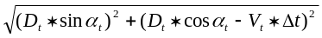.
F_{вращ} — функция, осуществляющая поворот осей ориентации АК со скоростью ω за промежуток времени Δt.

13.17. Управление. Подцели и зоны управления.
Ранее указывалось, что с точки зрения допустимых множеств управлений выделяют ряд зон управления:
- зона индикаторного режима;
- зона активного сближения (зона управления);
- зона возможного причаливания;
- зона безопасного расхождения;
- зона нерасчётного касания;
- зона возможного зависания.
Нахождение КА в соответствующей зоне (или в нескольких зонах одновременно) и его состояние определяют текущую цель управления и соответствующий набор управлений для её достижения. В соответствии с полным множеством возможных вариантов управления можно выделить следующие цели:
- Причаливание;
- Расхождение;
- Нерасчетное касание станции с наименьшими повреждениями.
Указанные цели могут иметь следующие подцели:
- Нахождение станции;
- Сближение;
- Зависание;
- Облёт.
  - . Правила выбора цели.
Правила выбора цели осуществляют выбор текущей цели в зависимости от текущих параметров КА и процесса стыковки и зоны нахождения КА.
- ЕСЛИ (направление линии визирования AL неизвестно)
ТО цель «Нахождение станции» = «активна»;
- ЕСЛИ (AL) и (|ω|≤ε_{ω})
ТО цель «Нахождение станции» = «достигнута»;
- ЕСЛИ (AL) и (Δt_{з} > ε_{з})
ТО цель «Сближение» = «активна»;
- ЕСЛИ (резерв времени Δt_{з} ≤ ε_{з})
ТО цель «сближение» = «достигнута»;
- ЕСЛИ (0 ≤ Δt_{з} ≤ ε_{з})
ТО цель «Зависание» = «активна»;
- ЕСЛИ (цель «Зависание» = «активна») и (|V|≤V_{dmax})
ТО цель «Зависание» = «достигнута»;
- ЕСЛИ (цель «Зависание» = «достигнута») или ((Δt_{з} ≤ 0) и (угол между линией визирования и прямой стыковки ∠(AL,[ОС].O_{x}) > ε_{d}))
ТО цель «облёт» = «активна»;
- ЕСЛИ (угол между линией визирования и прямой стыковки
∠(AL,[ОС].O_{x}) ≤ ε_{d})) и (∠([КА].O_{x}, [ОС].O_{x})≥ 180 - ε_{d})
ТО цель «облёт» = «достигнута»;
- ЕСЛИ (∠(AL,[ОС].O_{x}) ≤ ε_{d})) и (∠([КА].O_{x}, [ОС].O_{x})≥ 180 - ε_{d}) и (Δt_{прич}≥ 0) ТО цель «причаливание» = «активна»;
- ЕСЛИ (D≤ Lk_{min}) и (∠(AL,[ОС].O_{x}) ≤ ε_{d}))
и (∠([КА].O_{x}, [ОС].O_{x}) ≥ 180 - ε_{d})
ТО цель «причаливание» = «достигнута»;
- ЕСЛИ (корабль не находится в зоне нерасчётного касания Δt_{нк} ≥ 0) и ((Δt _{прич}< 0) или (запас топлива Q_{f} ≤ q_{резервн}))
ТО цель «расхождение» = «активна»;
- ЕСЛИ (угол между вектором скорости и линией визирования α ≥ 90°) и (D≥ L_{b}) ТО цель «расхождение» = «достигнута»;
- ЕСЛИ (корабль находится в зоне нерасчётного касания Δt_{нк} ≤ 0)
и ((Δt _{прич}≤ 0)
ТО цель «Касание станции с наименьшими повреждениями» = «активна»;
- ЕСЛИ ((цель «Касание станции с наименьшими повреждениями» = «активна») или |V|≥V_{dmax}) и (D≤ Lk_{min})
ТО цель «Касание станции с наименьшими повреждениями» = «достигнута».
ε_{ω} — максимально допустимое значение угловой скорости при зависании;
ε_{з} — минимальный резерв времени до достижения рубежа возможного зависания;
V_{dmax} — максимально допустимая скорость при выполнении маневра причаливания;
ε_{d} — максимально допустимый угол отклонения главной оси КА (O_{x}) от стыковочной прямой и линии визирования при стыковке;
q_{резервн} — резервный запас топлива для обеспечения возможности возвращения КА на Землю в случае невозможности стыковки с орбитальной станцией.
  - Правила управления.
Правила управления осуществляют выбор управлений из множества допустимых управлений в соответствии с текущей целью. Система содержит следующие правила управления:
- ЕСЛИ (цель «Нахождение станции» = «активна»)
  - и (|V|>ε_{V0}) или (AL)
ТО F' :=FF1(V,0,Δt), M' :=FM1(ω,0,Δt);
  - и (AL неизвестно) и (|V|≤ε_{V0})
ТО F' :=FF1(V,0,Δt), M' :=FM1(ω,[0,ω_{min},ω_{min}],Δt);
- ЕСЛИ (цель «Сближение» = «активна»)
и (D,AL,α) и ((α≥90°) или ((α>0°) и (Δt _{упр}≤0)))
ТО F' :=FF2(V, AL, 2, Δt), M' :=FM2(ω, F_{ω}(AL,V,[КА].O_{x}, Δt));
- ЕСЛИ (цель «Зависание» = «активна»)
ТО F' :=FF1(V,0,Δt), M' :=FM1(ω,F_{ω}(AL,V,[КА].O_{x}, Δt),Δt);
- ЕСЛИ (цель = «Облёт»)
  - и (AL, [ОС].O_{x}) и (направление облёта FB_{dir} неизвестно)
ТО FB_{dir} := F_{FB}(AL, [ОС].O_{x});
  - и (FB_{dir}) и (∠(AL, [ОС].O_{x})≤165°)
ТО F' :=FF2(V, AL, 2, Δt), M' :=FM2(ω, F_{ω}(AL,V,[КА].O_{x}, Δt) ,Δt);
  - и (FB_{dir}) & (∠(AL, [ОС].O_{x})>165°)
ТО F' :=FF1(V, 0, Δt), M' :=FM2(ω, F_{ω}(AL,V,[КА].O_{x}, Δt) ,Δt);
- ЕСЛИ (цель = «Причаливание»)
  - и (AL, [ОС].O_{x}) и (направление облёта FB_{dir} неизвестно)
ТО FB_{dir} := F_{FB}(AL, [ОС].O_{x});
  - и (FB_{dir})
ТО F' :=FF2(V, AL*cos(∠(AL, [ОС].O_{x})) + FB_{dir}*sin(∠(AL, [ОС].O_{x})), V_{dmax}, Δt), M' :=FM2(ω, F_{ω}(-[ОС].O_{x},V,[КА].O_{x}, Δt) ,Δt);
- ЕСЛИ (цель = «Расхождение») or (цель = «Касание станции с наименьшими повреждениями»)
  - ТО F' :=FF2(V, -AL, 2, Δt), M' :=FM1(ω, 0, Δt);
FF1(V,V',Δt) — функция, вычисляющая вектор силы, необходимой для изменения значения вектора относительной скорости с V на V' за промежуток времени Δt;
FF2(V,Dir,Mod,Δt) — функция, вычисляющая вектор силы, необходимой для изменения значения вектора относительной скорости с V на V', такое что вектора V' и Dir коллинеарны, а |V'|=Mod за промежуток времени Δt;
функции FM1(ω, ω',Δt) и FM2(ω,Dir,Mod,Δt) аналогичны функциям FF1, FF2 и предназначены для вычисления момента силы, необходимого для достижения заданной угловой скорости за указанный промежуток времени;
F_{ω}(AL,V,[КА].O_{x}, Δt) — функция, вычисляющая значение угловой скорости, необходимой для синхронизации ориентации корабля [КА].O_{x} с вектором линии визирования AL, при текущей относительной скорости V;
F_{FB}(AL, [ОС].O_{x}) — функция, вычисляющая вектор направления облёта станции в плоскости, образуемой векторами ориентации станции [ОС].O_{x} и линии визирования AL, перпендикулярный вектору линии визирования AL.

13.20. Результаты модельного эксперимента.
С целью проверки корректности предложенных моделей был разработан исследовательский прототип системы автономного управления стыковкой активного корабля и орбитальной станции и проведён ряд модельных экспериментов с различными значениями начальных параметров. Внешний вид интерфейса исследовательского прототипа системы и модуля визуального отображения приведены на рисунках 3.4, 3.5. Данные некоторых экспериментов с наиболее характерными наборами начальных параметров приведены в таблице 3.1.
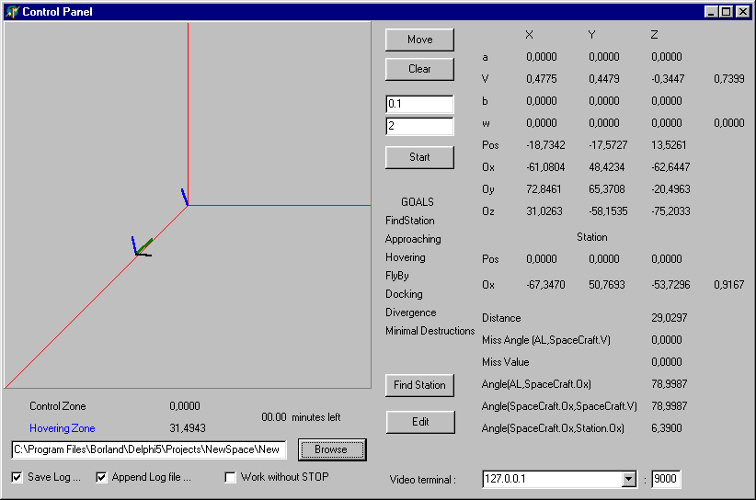РисунРис.4. Внешний вид интерфейса исследовательского прототипа системы.
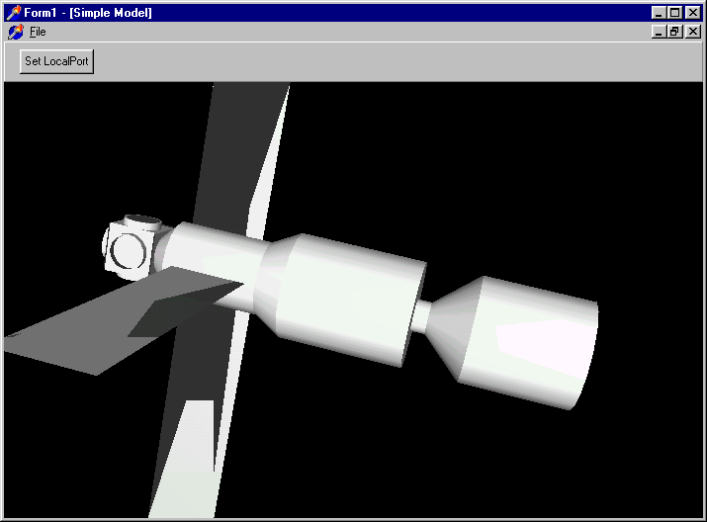
Рис.5. Экран модуля визуального отображения.

Начальное состояние
Дальность (м) | 85,0683 | 26,4338 | 31,9041 | 37,3177 | 15,7161 | 36,1681
V относительная скорость ОС (м/с) | 0 | 0 | 0 | 0 | 0 | 0
W угловая скорость ОС ( ْ/с) | 1,4782 | 1,6272 | 2,9221 | 2,1486 | 1,6272 | 2,9221
V относительная скорость КА (м/с) | 2,1081 | 0,0991 | 2 | 1,355 | 1,2 | 3
W угловая скорость КА ( ْ/с) | 0 | 0 | 0 | 0 | 0 | 0
Угол промаха ( ْ ) | 62,0786 | 0 | 145,13 | 32,2663 | 0 | 2,4243
Δ промаха (м) | 75,1655 | 0 | ∞ | 19,9223 | 0 | 1,5299
Угол (Линия визирования,[КА].Ox) ( ْ ) | 28,0466 | 97,8384 | 0 | 131,719 | 0 | 0
Угол([КА].V,[КА].Ox) ( ْ ) | 41,3167 | 97,8384 | 145,13 | 113,883 | 0 | 2,4243
Угол ([КА].Ox,[ОС].Ox) | 170,926 | 48,8279 | 68,1755 | 24,4155 | 101,27 | 35,5525

Конечное состояние
Дальность (м) | 9,8997 | 9,9292 | 32,068 | 24,9766 | 9,8588 | 9,7215
V относительная скорость ОС (м/с) | 0 | 0 | 0 | 0 | 0 | 0
W угловая скорость ОС ( ْ/с) | 1,4782 | 1,6272 | 2,9221 | 2,1486 | 1,6272 | 2,9221
V относительная скорость КА (м/с) | 0,5946 | 0,5954 | 1,9915 | 1,4024 | 0,7788 | 2,1609
W угловая скорость КА ( ْ/с) | 0 | 0 | 0 | 6,6402 | 0 | 0
Угол промаха ( ْ ) | 20,728 | 28,5309 | 145,275 | 90,9443 | 24,2939 | 27,4706
Δ промаха (м) | 3,5038 | 4,7425 | 32,068 | 24,9766 | 4,0561 | 4,4845
Угол (Линия визирования,[КА].Ox) ( ْ ) | 0,7469 | 1,1145 | 0,204 | 0,7089 | 4,5852 | 16,4583
Угол([КА].V,[КА].Ox) ( ْ ) | 21,4749 | 29,6454 | 145,071 | 91,6471 | 19,7086 | 11,0124
Угол ([КА].Ox,[ОС].Ox) | 179,723 | 179,622 | 67,9034 | 113,227 | 93,6682 | 52,2919
Промах мимо стыковочного узла (м) | 0,1527 | 0,2256 | ? | ? | 4,8112 | 2,1385
Достигнутая цель | Стык. | Стык. | Расх. | Расх. | Столкн. | Столкн.
Таблица 1. Результаты экспериментов.
Из результатов видно, что в большинстве случаев процесс стыковки завершается штатной ситуацией (стыковкой или расхождением в случае, если успешная стыковка невозможна). В случае же нерасчётного касания (Столкновения с минимальными повреждениями) очевидно, что начальные параметры корабля соответствовали его нахождению в зоне нештатного касания, а значения относительной скорости и угла между стыковочными узлами исключали возможность успешной стыковки. Таким образом, результаты экспериментов с достаточной степенью достоверности подтверждают теоретические выводы о полной управляемости системы в случае полноты множеств правил целеуказания и выбора управления.

